# BASES DE DATOS - 1º DAM

# UD 1. INTRODUCCIÓN A LOS SISTEMAS GESTORES DE BASES DE DATOS

## 

## E05 - Mapa conceptual

*Apartado 4 de los apuntes.*

| **Resultado de Aprendizaje 1**: Reconoce los elementos de las bases de datos analizando sus funciones y valorando la utilidad de los sistemas gestores. | |
| --- | --- |
| **Criterio de evaluación** | **Ejercicio/s** |
| RA01.d Se ha distinguido entre los diferentes tipos de modelos lógicos. | Todos |

Elabora un mapa conceptual con los diferentes modelos lógicos estudiados en clase. De cada modelo lógico hay que resaltar la o las características principales, así como las ventajas y desventajas más importantes.

¡OJO! Que no se te olvide incluir tu nombre en el mapa conceptual.

NOTA: Si lo quieres hacer interactivo, puedes darte de alta en *Coggle*.

* Coggle: <https://coggle.it/>
* Aquí tienes disponible un tutorial rápido: <https://www.youtube.com/watch?v=m3ZKFELczIw>
* Para entregarlo, puedes entregar la URL o exportarlo a PDF.

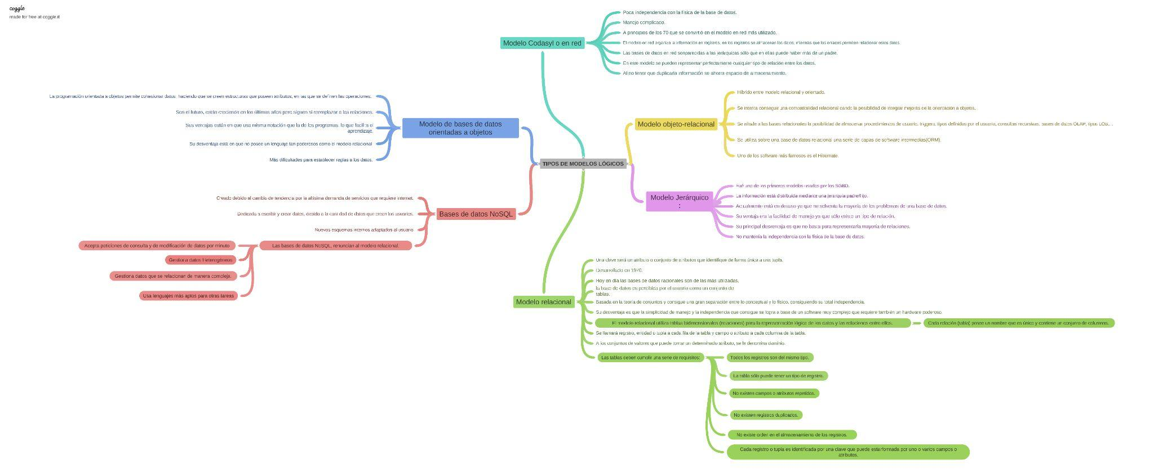

NOTA2: También lo puedes hacer con cualquier otra herramienta que conozcas.